नागरिक वडापत्र

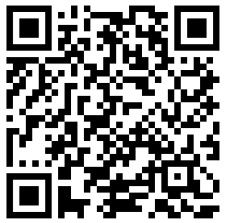

इलाका प्रशासन कार्यालय, माडी, चितवन
Area Adminstration Office, Madi, Chitwan

कृपया माथिको QR कोड स्क्यान गर्नुहोस् । यस कार्यालयबाट प्रवाह हुने सेवाका सम्बन्धमा प्रकियागत चरणहरु र लाग्ने समयाबधी सम्बन्धमा जानकारी प्राप्त गर्नुहोस् ।

